Tillsynsbegäran – information om höga naturvärden och fridlysta arter i avverkningsanmälan A 25362-2025 i Leksands kommun

Detta dokument behandlar höga naturvärden i avverkningsanmälan A 25362-2025 i Leksands kommun. Denna avverkningsanmälan inkom 2025-05-23 00:00:00 och omfattar 7,3 ha.

Vi begär härmed att Skogsstyrelsen fattar beslut enligt miljöbalken som säkerställer att skogens höga naturvärden bevaras samt säkerställer att EU-lagstiftning efterlevs och att artskyddsbrott förhindras. Vi önskar även ta del av de ställningstaganden och beslut som myndigheterna meddelar till följd av aktuell avverkningsanmälan och föreningens inlaga (se 34 § förvaltningslagen).

Nedan beskrivs fynd av naturvårdsarter och fridlysta arter som gjorts i det avverkningsanmälda området. I BILAGA 1 finns artfakta om rödlistade arter.

# Naturvårdsarter

I avverkningsanmälan har följande 10 naturvårdsarter hittats: raggbock (VU), blågrå svartspik (NT), dvärgbägarlav (NT), garnlav (NT), tallticka (NT), varglav (NT, §8), vedflamlav (NT), vitgrynig nållav (NT), bronshjon (S) och mindre märgborre (S). Av dessa är 8 rödlistade. För rödlistade arter har rödlistekategorin angivits inom parentes. Arter som är signalarter enligt Skogsstyrelsen har markerats med (S). För fridlysta arter anges även paragrafen i Artskyddsförordningen som arten är fridlyst enligt.

De påträffade naturvårdsarterna är ett tydligt kvitto på att detta rör sig om en skog med höga naturvärden. I Figur 1 visas en karta över det avverkningsanmälda området, där samtliga fyndplatser för naturvårdsarter som finns registrerade på Artportalen har markerats.

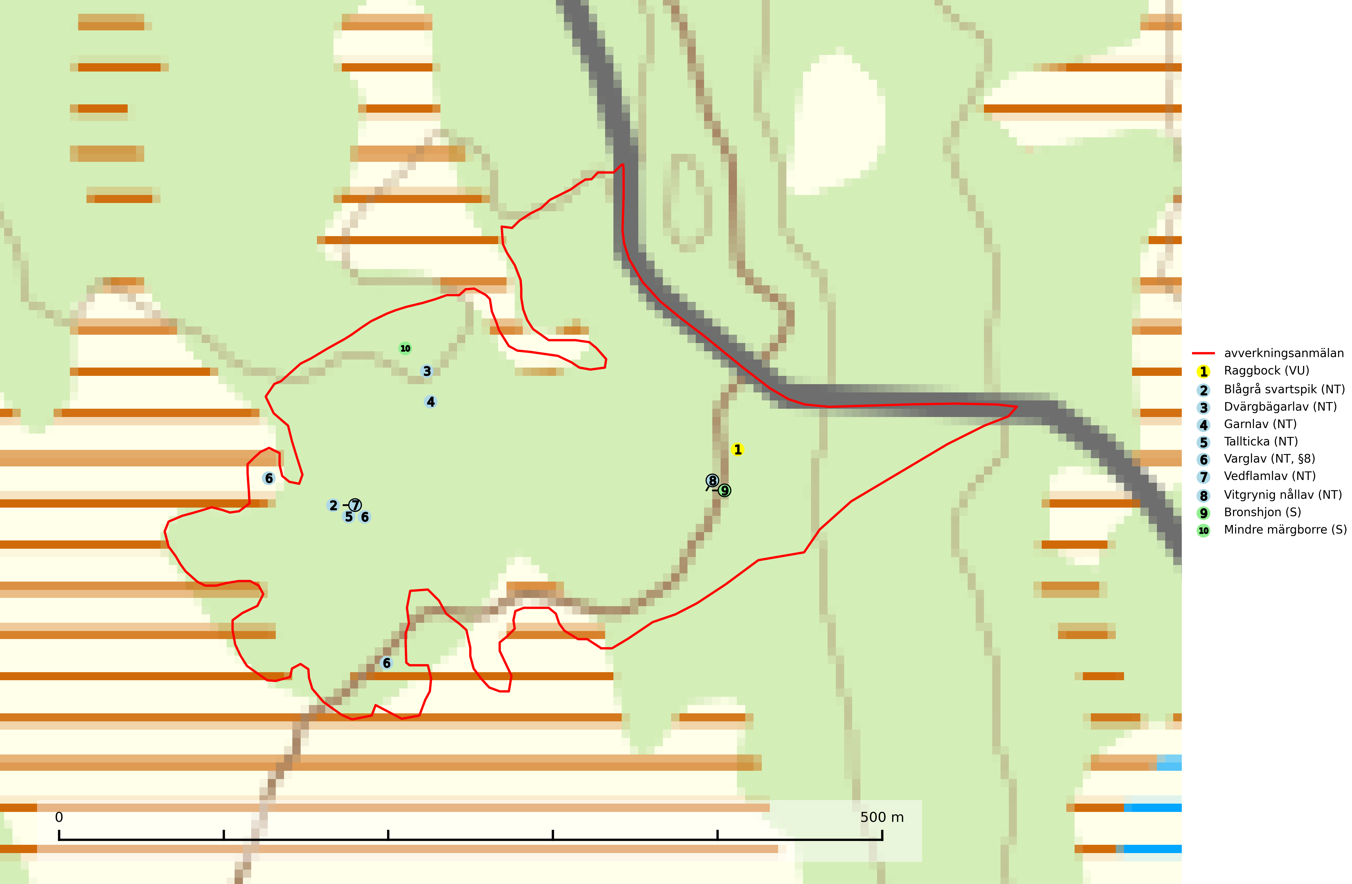

Figur 1. Fyndplatser för naturvårdsarter i det avverkningsanmälda området (röd linje). Markörer utan svart kant är placerade på fyndplatsen. Markörer med svart kant är placerade vid sidan av fyndplatsen och har ett svart streck som visar fyndplatsens exakta position. Kartans mittpunktskoordinat är N 6726220, E 479251 i SWEREF 99 TM.

**Blågrå svartspik (NT)** växer på torr, hård ved av gamla, solbelysta torrakor, högstubbar av tall och grova döda grenar på levande tallar i öppna bestånd av naturskogskaraktär. Nästan alltid rör det sig om tjärrika torrträd och högstubbar (töreved, keloträd) som kan vara en bra bit över hundra år, i vissa fall sannolikt hundratals år gamla. Skogsbruk är idag det allvarligaste hotet. Ett långsiktigt hot är att nybildningen av gamla torrakor och högstubbar är en långsam process vilken ofta är beroende av skogsbrand. Nytt substrat bildas numera sannolikt nästan inte alls då antalet naturliga skogsbränder har minskat drastiskt på grund av effektivare brandbekämpning. Döda träd som lämnas efter avverkning är inte lämpliga för arten, eftersom dessa träd inte varit utsatta för skogsbrand och bildat tjärrik ved. Skogsbruksåtgärder på eller i närheten av växtplatserna bör undvikas. Naturskogsartade skogar med förekomst av arten indikerar höga biologiska värden och bör bevaras. Blågrå svartspik har en mycket begränsad utbredning utanför de nordiska länderna varför dessa länder har ett speciellt ansvar för arten (SLU Artdatabanken, 2024).

**Dvärgbägarlav (NT)** förekommer över hela Sverige på gammal hård ved, huvudsakligen på tall men i södra Sverige även på ek. Veden utgörs framförallt av grova stubbar, lågor och grenar. Substratet har blivit sällsyntare och nybildning av substrat sker bara i begränsad omfattning. Arten hotas av att grova lågor blir allt sällsyntare i dagens kulturskogar samt att nybildningen av lämpliga substrat går mycket långsamt. En riklig tillgång på gamla tall- eller eklågor måste säkerställas på artens lokaler (SLU Artdatabanken, 2024; Nitare & Skogsstyrelsen, 2019).

**Garnlav (NT)** är en utpräglad barrskogsart som ibland kan drapera träden i norrländska grannaturskogar med hög luftfuktighet. Den förekommer även i talldominerade bestånd där den, förutom i trädens grenverk, påträffas hängande över ojämnheter i tallbarken. Arten har minskat starkt i södra och mellersta Sverige och den minskar även i sitt nordliga utbredningsområde. Orsaken till tillbakagången beror främst på slutavverkningar av naturskogsartade skogar. Bestånd med riklig förekomst bör regelmässigt sparas. Garnlav är värdväxt för den mycket sällsynta och akut hotade fjärilen barrskogslavfly (CR) som hör hemma i boreala barrskogar med riklig förekomst av värdväxten. Tidigare kunde arten konstateras årligen på flera platser vid Dala-Floda i Dalarna innan lokalerna kalavverkades. Senaste fyndet i landet av barrskogslavfly är från år 2000 då den påträffades vid Högberget i Sollefteå kommun (SLU Artdatabanken, 2024).

**Mindre märgborre** är en signalart för tallskog med höga naturvärden och betraktas tillsammans med skarptandad barkborre (NT) som nyckelarter för ett antal sällsynta åtgärdsprogramsarter som är beroende av deras gångsystem. Bland dessa kan nämnas avlång barkborre (VU), *Corticeus longulus* (VU), tallbarksvartbagge (VU), tallgångbagge (VU) och cholodkovskys bastborre (NT). Den mindre märgborrens måsvingeliknande gnaggångar är lätta att känna igen och hittas ofta på grova tallgrenar på marken. Rika förekomster av främst mindre märgborre men även skarptandad barkborre (NT) är en signal för artrikedom och inventeringar har visat att det är i skogar med en naturlig självgallring som det skapas förutsättningar för dessa arter samt de efterföljande åtgärdsprogramsarterna. Tallskogar med stark förekomst av mindre märgborre och skarptandad barkborre bör avsättas som reservat. Generellt bör hänsyn tas vid slutavverkning av talldominerad skog så att avverkningsrester som gren- och toppdelar lämnas (Pettersson, 2014; Hedgren, 2012; Gunnarsson m fl., 1999).

**Raggbock (VU)** är en brandgynnad skalbagge vars larvutveckling sker i äldre, liggande, solexponerade stammar av tall, mer sällan gran. Raggbock ingår i ett åtgärdsprogram för hotade arter (ÅGP) och den är rödlistad som nära hotad (NT) i den europeiska rödlistan (SLU Artdatabanken, 2024; Wikars, 2014; IUCN, 2010).

**Tallticka (NT)** uppträder först på tallar som är 100–150 år gamla men är vanligast på träd som är runt 150–200 år eller äldre. I skogslandskapet är den främst knuten till tallnaturskogar och restbiotoper med biologiskt gamla träd och signalerar vanligtvis skyddsvärda tallbestånd med höga naturvärden (SLU Artdatabanken, 2023; Nitare & Skogsstyrelsen, 2019).

**Vedflamlav (NT)** växer på gammal hård och torr, exponerad kärnved av tall, främst på högstubbar i ljusöppna lägen, t.ex. vid och på myrar, sjökanter, i glesa hällmarkskogar och i brandpräglade tallnaturskogar. Substratet nyskapas i begränsad omfattning och arten är en utmärkt indikator på höga naturvärden i denna skogstyp. Tall- och barrblandskogar med naturskogskaraktär och spår av bränder har ofta höga biologiska värden och bör skyddas (SLU Artdatabanken, 2024).

**Vitgrynig nållav (NT)** växer nästan uteslutande på bark av gamla, senvuxna granar i skuggiga lägen med hög och jämn luftfuktighet. Den vanligaste naturtypen för arten är kontinuitetsskogar på frisk mark men den finns också i sumpgranskogar. På lång sikt utgör avverkningar av olikåldriga granskogar av naturskogskaraktär ett allvarligt hot mot arten och skogsbruksåtgärder på eller i närheten av växtplatserna bör undvikas. Naturskogsartade, fuktiga granskogar med förekomster av arten signalerar höga biologiska värden och bör bevaras (SLU Artdatabanken, 2024; Nitare & Skogsstyrelsen, 2019).

# Fridlysta arter

Följande fridlysta arter har sina livsmiljöer och växtplatser i den avverkningsanmälda skogen: varglav (NT, §8).

**Varglav (NT, §8)** växer på gammal, torr, hård ved, främst på torrakor och högstubbar av tall i öppna lägen, främst på myrar och i myrkanter. Lämpliga torrakor nyskapas praktiskt taget inte alls. Arten är placerad högst upp i Skogsstyrelsens värdepyramid för bedömning av skog med höga naturvärden och är fridlyst enligt 8 § artskyddsförordningen. Tidigare fanns varglav även på ved i kulturlandskapet men den har nästan helt försvunnit från denna miljö (SLU Artdatabanken, 2024; Nitare & Skogsstyrelsen, 2019).

BILAGA 1 – Rödlistade arter

# Mindre märgborre – ekologi samt krav på livsmiljön

Mindre märgborre är en signalart för tallskog med höga naturvärden och kan lätt konstateras genom sina karaktäristiska måsvingeliknande gnagspår som ofta hittas på grova tallgrenar på marken. Mindre märgborre betraktas tillsammans med skarptandad barkborre (NT) som nyckelarter, eftersom en rad sällsynta efterföljande arter är beroende av deras gångsystem. Bland dessa kan nämnas åtgärdsprogramsarterna avlång barkborre (VU), *Corticeus longulus* (VU), tallbarksvartbagge (VU), tallgångbagge (VU) och cholodkovskys bastborre (NT) (Pettersson, 2014; Gunnarsson m fl., 1999).

Tallskogar tillhör de livsmiljöer som förändrats i stor skala, där många kvadratmil har omvandlats till unga produktionsskogar. I sådana skogar saknas förutsättningar för de ovannämnda sällsynta barkborrarna och alltmer kunskap tyder på att skogsbrukets omvandling av skogslandskapet, missgynnar åtgärdsprogrammets arter även inne i skyddade områden (Hedgren, 2012; Hedgren m.fl., 2010; Wikars m.fl., 2010; Wikars, 2009). Orsaken är sannolikt att dagens intensiva skogsbruk trivialiserar faunan på nydöda träd. Detta sker genom att generalister förökas upp i sådan grad i den brukade skogen att dessa även kommer att dominera i de för hållandevis små och fragmenterade områden som avsätts för naturvård (Appelqvist, 2005; Janzen, 1983; Ås, 1999).

Ett tydligt exempel på en generalist som gynnas av dagens skogsbruk är större märgborre på nydöd tall. Denna utvecklas förutom i vindfällen gärna i avverkningsavfall, inklusive avverkningsstubbar och röjningsstammar. Därmed har den större märgborren möjlighet att upprätthålla stora och stabila populationer på huvuddelen av landets skogsmark, vilket leder till en trivialisering av faunan. Större märgborre inverkar sannolikt direkt negativt på arter som tolvtandad barkborre (EN) och avlång barkborre (VU), och indirekt på de som är gynnade av blånadssvampar, dvs. följearter till framförallt mindre märgborre och skarptandad barkborre (NT). De barkborrar som missgynnas av större märgborre är i mycket högre grad gynnade av tallar som dör genom självgallring, dvs. i normalfallet skog som inte används till skogsproduktion (Pettersson, 2014; Wikars, skriftl.).

Rika förekomster av främst mindre märgborre men även skarptandad barkborre (NT) är en signal för artrikedom och inventeringar har visat att det är i skogar med en naturlig självgallring som det skapas förutsättningar för dessa arter samt de efterföljande åtgärdsprogramsarterna (Pettersson, 2014; Hedgren, 2012). Tallskogar med stark förekomst av mindre märgborre och skarptandad barkborre bör avsättas som reservat. Generellt bör hänsyn tas vid slutavverkning av talldominerad skog så att avverkningsrester som gren- och toppdelar (s.k. GROT) lämnas (Pettersson, 2014).

## Referenser – mindre märgborre

Appelqvist, T., 2005. *Naturvårdsbiologisk forskning. Underlag för områdesskydd i landskapet.* Naturvårdsverket, Rapport 5452.

Gunnarsson, B., Pettersson, R. B., Hake, M. och Hultengren, S. & Sjöberg, K., 1999. *Spindlar och skalbaggar som indikatorer i barrskog.* Skog & Forskning, Nr. 2/99, s. 46–51.

Hedgren, O., 2012. *Hotade insekter på tallved i Dalarna.* Länsstyrelsen Dalarna, Naturvårdsenheten. Rapport 2012:16.

Hedgren, O. 2010. *Vedinsekter i tallskog och på brandfält i Värmland.* Länsstyrelsen Värmland, Stencil, 39 s.

Janzen, D. H., 1983. *No park is an island: Increase in interference from outside as park size decreases*. Oikos 41: 402–410.

Jonsell, M., Weslien, J. & Ehn ström, B., 1998. *Substrate requirements of red-listed saproxylic invertebrates in Sweden*. Biodiversity and Conserv. 7: 749–764.

Pettersson, R. B., 2014). *Åtgärdsprogram för skalbaggar på nyligen död tall, 2014–2018.* Rapport 6599. Bromma: Naturvårdsverket.

Wikars, L.-O., Hansson, J. & Hedgren, O., 2010. *Inventering av vedlevande skalbaggar – tallskogar i Örebro län.* Länsstyrelsen i Örebro län, publ.nr. 2010:2.

Wikars, L.-O., 2009. *Vedskalbaggar i Hamra nationalpark, Gävleborgs län.* Länsstyrelsen Gävleborg, Rapport 2009:14.